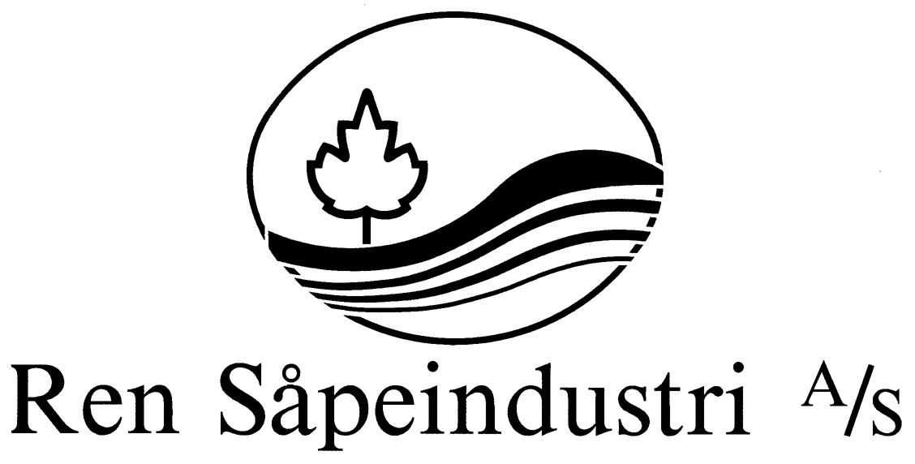
SALMIAKK R-18
Produkt type :
Sterkt, ikke skummende, alkalisk flytende rengjøringsmiddel med meget stort bruksområde. Effektiv som fettløser.

Sammensetning: Ammoniakkløsning 5-10 %

Bruksområde:
Salmiakk R-18 er et ikke skummende, sterkt alkalisk rengjøringsmiddel til fjerning av fett, flekker og vanskelig belegg. Brukes som rengjøringsforsterker på bad og kjøkken, til vindusvask, generell fettfjerning og matting av malte flater ved oppussing.
Bruksanvisning
Ved matting av malte flater må løsningen få 5-10 minutters virketid før flatene skylles med rent vann og tørkes.ke fra 3-5 min avhengig av graden av smuss og smusstype. Skyll av med masse vann. Kan bruke varmt eller kaldt vann. Varmt vann øker rengjøringseffekten. Må ikke blandes med klorholdige produkter.

Dosering
Generell rengjøring: 25 ml til 10 l vann
Fettfjerning: 50 ml til 10 l vann
Vindusvask: 25 ml til 10 l vann
Matting av malte flater: 100 ml til 10 l vann

Egenskaper
pH( kons) : ca 12,2
pH(1 % løsning) : ca 11
Spes.vekt: ca 0,97 kg/l

Lagring
Lagres frostfritt i tett originalemballasje.

Emballasje
3 x 5 ltr kanner, Varenr . 100034
12 x 1 ltr kanner, Varenr . 100038


Det er betalt vederlag for innsamling og gjenvinning av denne emballasjen.

Sikkerhetsinformasjon
Etsende. Får man stoffet i øynene, skyll straks med store mengder vann og kontakt
lege. Bruk egnede vernehansker og vernebriller/ansiktsskjerm. Kontakt lege ved uhell
eller illebefinnende. Se for øvrig sikkerhetsdatablad for produktet som kan lastes ned fra Ecoonline.no eller ta kontakt med Ren Såpeindustri A/S.

Ren Såpeindustri A/S, Veum Alle 13, Postboks 593, 1612 Fredrikstad.

Tlf 69 39 14 55, Fax 69 39 08 60, epost@rensapeindustri.no, www.rensapeindustri.no

